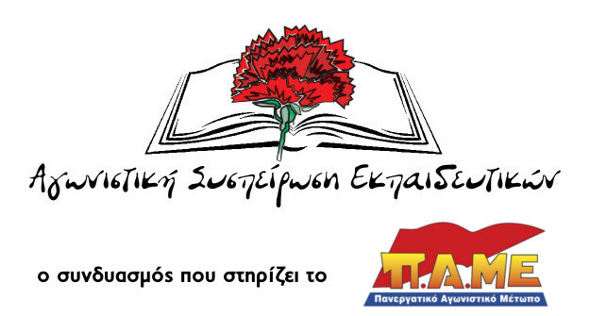

Τα σεμινάρια μας περισσεύουν…
τα μέτρα προστασίας ακόμη αναζητούνται!

Συνάδελφοι/σες,
Στις 09/10/2020 στάλθηκε στα σχολεία η υπ’ αριθμ. 17645/08-10-2020 Πρόσκληση συμμετοχής στη Διαδικτυακή Επιμορφωτική Συνάντηση Αγωγής Υγείας: «ΔΙΑΧΕΙΡΙΣΗ COVID-19 ΣΤΙΣ ΣΧΟΛΙΚΕΣ ΜΟΝΑΔΕΣ: ΠΡΟΒΛΗΜΑΤΑ ΚΑΙ ΠΡΟΟΠΤΙΚΕΣ», με εισηγητές τους καθηγητές κα Βάνα Παπαευαγγέλου και κ. Γκίκα Μαγιορκίνη.
Μία ακόμη επιμορφωτική συνάντηση έρχεται να προστεθεί στην προσπάθεια «ενημέρωσής μας» αναφορικά με την διαχείριση ύποπτων συμπτωμάτων και κρουσμάτων Covid-19 εντός του χώρου του σχολείου, χωρίς ωστόσο να λύνει ούτε ένα από τα τεράστια προβλήματα που αντιμετωπίζουμε καθημερινά στη τάξη! Ίσα – ίσα αυτές οι ενημερώσεις καταφέρνουν το ακριβώς αντίθετο από κείνο που στοχεύουν: Αναδεικνύουν με τον πιο εκκωφαντικό τρόπο την ανυπαρξία ουσιαστικών μέτρων προφύλαξης, την απουσία οποιασδήποτε κρατικής μέριμνας, την μετακύληση της Κυβερνητικής ευθύνης στις πλάτες των εκπαιδευτικών!
Η πραγματικότητα που βιώνουμε –σε ευθεία ρήξη με τις επιστημονικές οδηγίες– συνίσταται σε ασφυκτικά τμήματα των 25 παιδιών σε μικρές αίθουσες των 20 – 25 τμ, χωρίς καλό αερισμό, χωρίς ιδιαίτερους χώρους απομόνωσης, χωρίς επαρκή καθαριότητα τόσο σε προσωπικό όσο και σε υλικά καθαρισμού – απολύμανσης.
Η Κυβέρνηση της Ν.Δ. συνεχίζοντας την πολιτική και της προηγούμενης Κυβέρνησης ΣΥΡΙΖΑ, δεν επενδύει ούτε ένα ευρώ για την ασφαλή λειτουργία των σχολείων, κινούμενη στο γνωστό μοτίβο της υποχρηματοδότησης, της λογικής του «δημοσιονομικού κόστους». Κι ενώ υπήρχε άπλετος χρόνος από το κλείσιμο των σχολείων για να οργανωθεί η λειτουργία τους με όρους ασφάλειας, αυτός σπαταλήθηκε στη μέριμνα ενίσχυσης των επιχειρηματικών ομίλων! Δεν ξεχνάμε ότι κατ’ απαίτηση αυτών των επιχειρηματικών ομίλων καταπατήθηκε κάθε υγειονομικό πρωτόκολλο, “άνοιξε” ο τουρισμός με 100% πληρότητα στις αερομεταφορές και ταυτόχρονα άνοιξε τις πύλες εισόδου στον COVID-19.
Είναι λοιπόν περισσό το θράσος τους να περιορίζουν την δική τους ευθύνη σε ανέξοδες επιμορφωτικές συναντήσεις και ταυτόχρονα να αναγορεύουν την δική μας «ατομική ευθύνη» σε πανάκεια όλων των ελλείψεων σε μέτρα προστασίας!

Όχι συνάδελφοι! Δεν πρόκειται να δεχτούμε μία τέτοια ευθύνη γιατί πολύ απλά δεν μας ανήκει!

Απαιτούμε εδώ και τώρα, μαζί με τους γονείς, μαζί με τους μαθητές μας:
- Μείωση των τμημάτων με ανώτερο τους 15 μαθητές ανά τάξη.
- Κάλυψη της καθαριότητας των σχολείων με προσλήψεις μόνιμου προσωπικού καθαριότητας, πλήρους ωραρίου και σε αριθμό ανάλογο με τις κτιριακές ανάγκες του κάθε σχολείου.
- Επαναλαμβανόμενα δωρεάν μαζικά τεστ covid-19 σε εκπαιδευτικούς και μαθητές.
- Προσλήψεις μόνιμων εκπαιδευτικών για να καλυφθούν όχι μόνο τα υπάρχοντα κενά, αλλά και τα νέα τμήματα που θα δημιουργηθούν μετά την μείωσή τους.

ΟΛΟΙ την Τρίτη 13/10 στις 6:30 στο Σύνταγμα στη συγκέντρωση των συνδικάτων
Δημόσιου και Ιδιωτικού τομέα για την υπεράσπιση της Υγείας και των δικαιωμάτων του λαού
και την ΠΕΜΠΤΗ 15/10 στην ΑΠΕΡΓΙΑ.
Πειραιάς, 12/10/2020

